台北市立松山高中102學年度第二學期 第一次期中考 高二自然組數學科試題卷
一、多重選擇題：
（每題6分，佔30分；錯一個選項得4分，錯兩個選項得2分，錯三個選項以上或未作答得0分）
- 四面體O-ABC，設體積為V，且O在上的投影點為D，如圖所示，下列敘述哪些正確？
A
B
C
O
D
(1) 若作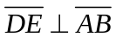於E，則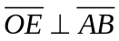
(2) 若作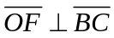於F，則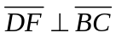
(3) 若M為內部一點，N為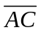上一點，已知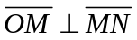，且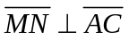，則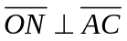
(4) 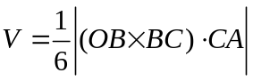
(5) 若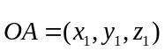，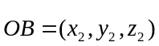，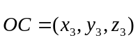，則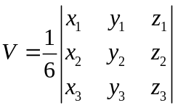
- 空間中，一平面與一正六面體的截面可能為下列哪些圖形？
(1) 正三角形 (2) 正方形 (3) 非矩形的平行四邊形
(4) 正五邊形 (5) 正六邊形
- 空間坐標系中，設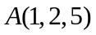，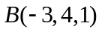，P為yz平面上的任意點，下列敘述哪些是正確的？
(1) 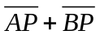的最小值為6
(2) 當有最小值時，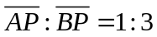
(3) 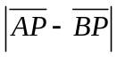的最小值為0
(4) 的最大值為6
(5) 當有最大值時，
- 空間坐標系中，設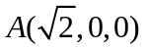，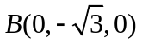，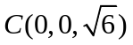，O為原點，試問下列敘述哪些是正確的？
(1) 平面ABC的方程式為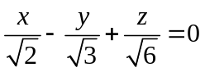
(2) 原點O到平面ABC的距離為1
(3) 四面體O-ABC的體積為1
(4) 的面積為6
(5) 的面積等於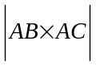
- 下列哪些選項中的行列式與行列式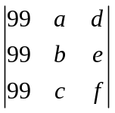相等？
(1) 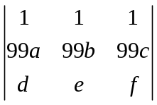
(2) 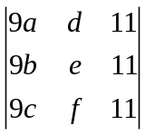
(3) 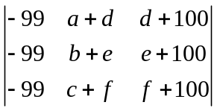
(4) 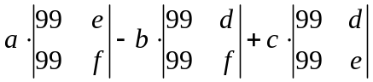
(5) 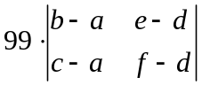

二、填充題：（每格5分，佔60分）
- 將長方形色紙ABCD沿對角線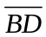折起，使得平面ABD與平面BCD垂直，將摺好的色紙放在空間直角坐標系中，B點為原點，D點在正向y軸上，A點在yz平面上，且C點的x坐標大於0，若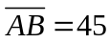，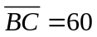，求
(1) C點的坐標 (A)

(2) A點到C點的距離為 (B)

- 中，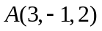，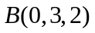，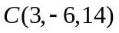，若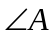的內角平分線交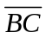於D，的外角平分線交直線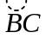於E，求
(1) D點的坐標 (C)
(2) 若F在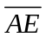上且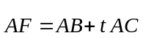，則t = (D)

背面尚有試題
- 下圖為空間中一長方體ABCD-EFGH，已知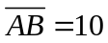，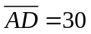，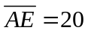，若I為的中點，且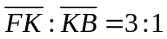，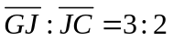，求
A
B
C
D
E
F
G
H
I
J
K
L
(1) 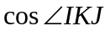= (E)

(2) 設A為空間坐標系中的原點，且B、D、E分別在
正向x、y、z軸上，求平面IKJ的方程式為 (F)

(3) 設平面IKJ交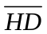於點L，求線段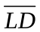的長度為 (G)

(4) 平面IKJ與平面BDE的夾角為，求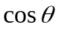= (H) （夾角有兩個）

- 空間坐標系中，設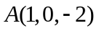，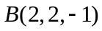，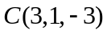，H為的垂心，求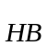在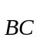上的正射影為 (I)

- 坐標平面上，O為原點，直線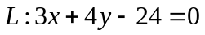與x軸、y軸交於A、B兩點，設P為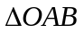內部一點，且P在直線L上的投影點為H，求
(1) 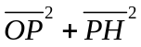的最小值為 (J)

(2) 此時P點的坐標為 (K)

- 有一邊長為4的正方形色紙ABCD，設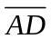的中點為E，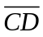的中點為F，若將色紙沿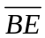、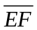、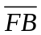折起，使得A、D、C三點重合，可得一四面體，設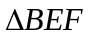與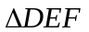所夾之兩面角為，
求= (L)

三、計算題：（10分，請詳列計算過程，部分給分）
- 如圖所示，正立方體ABCD-EFGH，已知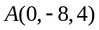，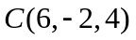，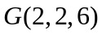
(1) 求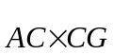（3分）
A
B
C
D
E
F
G
H
(2) 求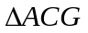的面積（3分）
(3) B點坐標（4分）

台北市立松山高中102學年度第二學期 第一次期中考 高二自然組數學科答案卷
班級： 座號： 姓名：
一、多重選擇題：
（每題6分，佔30分；錯一個選項得4分，錯兩個選項得2分，錯三個選項以上或未作答得0分）
1. |  | 2. |  | 3.
4. |  | 5.

二、填充題：（每格5分，佔60分）
(A) |  | (B) |  | (C)
(D) |  | (E) |  | (F)
(G) |  | (H) |  | (I)
(J) |  | (K) |  | (L)

三、計算題：（10分，請詳列計算過程，部分給分）
1.(1) (2) (3)
台北市立松山高中102學年度第二學期 第一次期中考 高二自然組數學科答案卷
班級： 座號： 姓名：
一、多重選擇題：
（每題6分，佔30分；錯一個選項得4分，錯兩個選項得2分，錯三個選項以上或未作答得0分）
1. | 124 | 2. | 1235 | 3. | 1235
4. | 23 | 5. | 125

二、填充題：（每格5分，佔60分）
(A) | 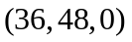 | (B) | 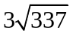 | (C) | 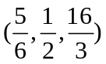
(D) | 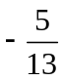 | (E) | 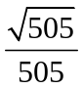 | (F) | 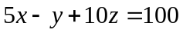
(G) | 13 | (H) | 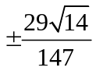 | (I) | 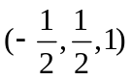
(J) | 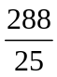 | (K) | 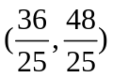 | (L)

三、計算題：（10分，請詳列計算過程，部分給分）
1.(1) 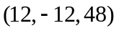 (2) 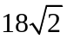 (3) 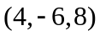
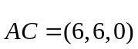 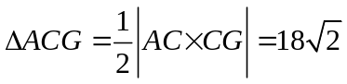 的中點